Моё первое письмо

Уважаемая служба поддержки Делимобиль,
Получил уведомление о наложении штрафа в размере 15 000 рублей за парковку на газоне/территории зеленых насаждений по итогам аренды автомобиля VW Polo с номерами у883та 799 от 18.05.2025
Категорически не согласен с данным штрафом и считаю его необоснованным по следующим причинам:
Отсутствие явных признаков газона/зеленой зоны: Место, где был завершен сеанс аренды, не имеет четких признаков газона или территории, занятой зелеными насаждениями. На данном участке отсутствуют бордюры, ограждения или иные обозначения, указывающие на принадлежность к газону. Покрытие участка не соответствует общепринятому представлению об ухоженном газоне.
Распространенная практика парковки: По моим наблюдениям, на указанном месте регулярно паркуются другие личные автомобили, что свидетельствует о том, что данная территория воспринимается местными жителями и водителями как разрешенное место для стоянки, а не как газон. При завершении аренды я действовал как добросовестный водитель, не видя никаких явных запрещающих признаков.
Неоднозначность понятия "газон": Обращаю ваше внимание на то, что понятие "газон" в российском законодательстве и Правилах дорожного движения зачастую является оценочным и может трактоваться неоднозначно. Для исключения подобных спорных ситуаций требуется четкое обозначение таких территорий в соответствии с местными нормативными актами.
Моя добросовестность как клиента: Хочу особо подчеркнуть, что это мой первый штраф за весь период использования сервиса Делимобиль. Всегда тщательно следовал правилам и инструкциям по эксплуатации транспортных средств и завершению аренды, а также Правилам дорожного движения. Данная ситуация является для меня исключением и, на мой взгляд, произошла из-за отсутствия четких признаков запрета парковки в указанном месте.
Я планирую в течение сегодняшнего дня, после 17:00, посетить место предполагаемого нарушения и произвести подробную фото- и видеофиксацию, которая подтвердит мою позицию относительно состояния территории и отсутствия признаков газона. Эти материалы будут оперативно направлены вам дополнительным письмом.
В связи с вышеизложенным, на основании положений Договора Делимобиль (в частности, п. 1.24, где указано, что ни одно из условий Договора не имеет своей целью ограничение прав потребителей, установленных законом), а также Федерального Закона "О защите прав потребителей", прошу:
Приостановить действие штрафа до рассмотрения представленных мной доказательств.
Отменить наложенный штраф после предоставления мной фото/видеоматериалов и их изучения.
Предоставить мне полную и исчерпывающую доказательную базу нарушения, включая:
Точные GPS-координаты места парковки.
Фотографии, четко демонстрирующие именно автомобиль у883та 799 на газоне/зеленой зоне с разных ракурсов, а не просто на грунте или вытоптанной территории.
Указание на конкретный пункт нормативно-правового акта муниципального образования (Правил благоустройства или иного документа), который определяет данную территорию (по указанным координатам) как газон или территорию зеленых насаждений, запрещенную для парковки.
Прошу рассмотреть мое обращение в кратчайшие сроки и сообщить о принятом решении. В случае отказа в отмене штрафа, буду вынужден обратиться в контролирующие органы (Роспотребнадзор) для защиты своих прав как потребителя.
С уважением,
Колтунов Александр Геннадьевич, 89094389762

Моё второе письмо

Уважаемая служба поддержки Делимобиль,
В дополнение к моему предыдущему обращению от 27.05.2025, направляю обещанные фото- и видеоматериалы, сделанные мною сегодня, 27.05.2025, на месте предполагаемого нарушения по адресу Ростовская область, город Батайск, микрорайон Авиагородок 31.
Приложенные материалы наглядно и неопровержимо подтверждают мою позицию:
Несоответствие территории понятию "газон" и отсутствие четких признаков: Фотографии и видеозапись однозначно демонстрируют, что данная территория не является газоном или облагороженной зеленой зоной в её общепринятом и нормативном понимании.
Это вытоптанная грунтовая площадка с редкой, дикорастущей травой и явными следами проезда и стоянки автомобилей, что указывает на её фактическое использование как придомовой парковочной зоны.
Напоминаю, что в Правилах дорожного движения РФ отсутствует однозначное определение понятия "газон", что часто приводит к неоднозначной трактовке подобных ситуаций. Более того, данная территория не имеет признаков специально обустроенного газона или экопарковки, которые предполагают укрепленное покрытие или иные инженерные решения для защиты растительности при эксплуатации.
На приложенных материалах отчетливо видно, что на данной территории постоянно паркуются другие транспортные средства, что подтверждает её фактическое восприятие местными жителями и водителями как разрешенного места для стоянки, а не как запрещенной зоны.
Мои действия были продиктованы принципом разумности и добросовестности: завершая аренду, я не видел никаких явных запрещающих знаков или обозначений, указывающих на статус "газона", а также не было ограничений на завершение аренды со стороны вашего сервиса.
Отсутствие повреждений ТС: Категорически подтверждаю, что автомобиль VW Polo у883та 799 не получил никаких повреждений во время моего использования, и я не предпринимал действий, которые могли бы привести к каким-либо дефектам кузова или днища.
На основании предоставленных исчерпывающих доказательств, которые в полной мере опровергают ваши обвинения, повторно и настойчиво прошу вас:
Немедленно отменить наложенный штраф в размере 15 000 рублей.
Пересмотреть вашу квалификацию данной территории как "газона", поскольку это не соответствует действительности и подтверждается объективными материалами.
Надеюсь на оперативное, справедливое и объективное разрешение ситуации. В противном случае, буду вынужден воспользоваться всеми предусмотренными законом способами защиты своих прав как потребителя.
С уважением, Колтунов Александр Геннадьевич
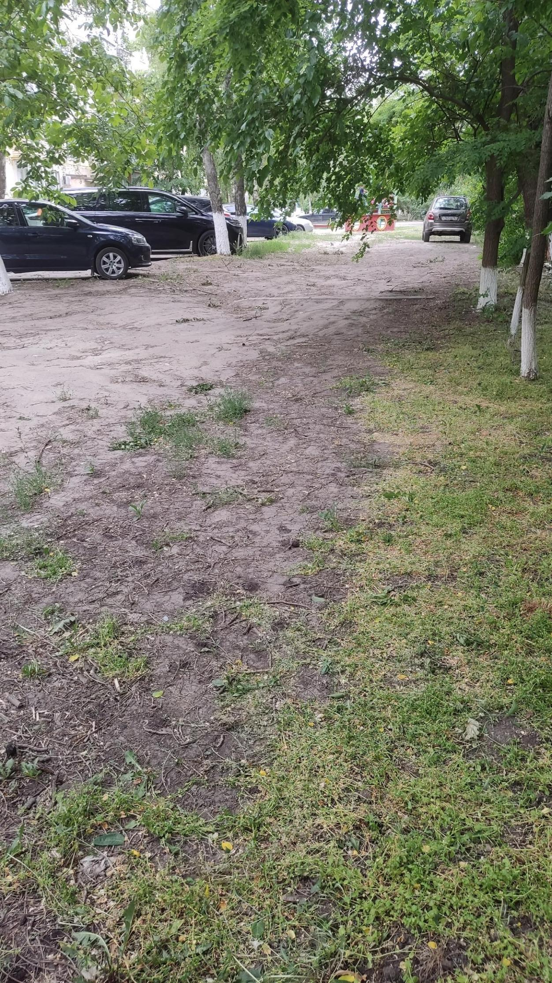
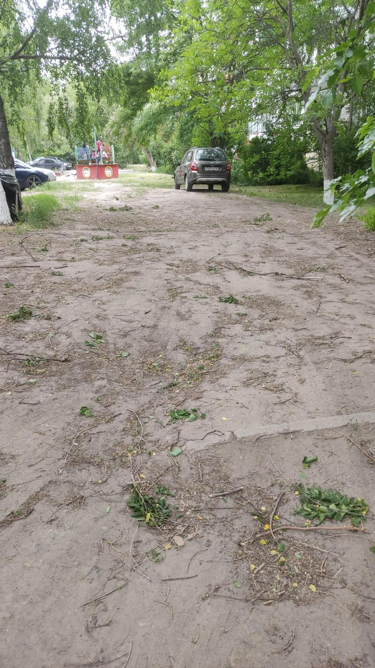
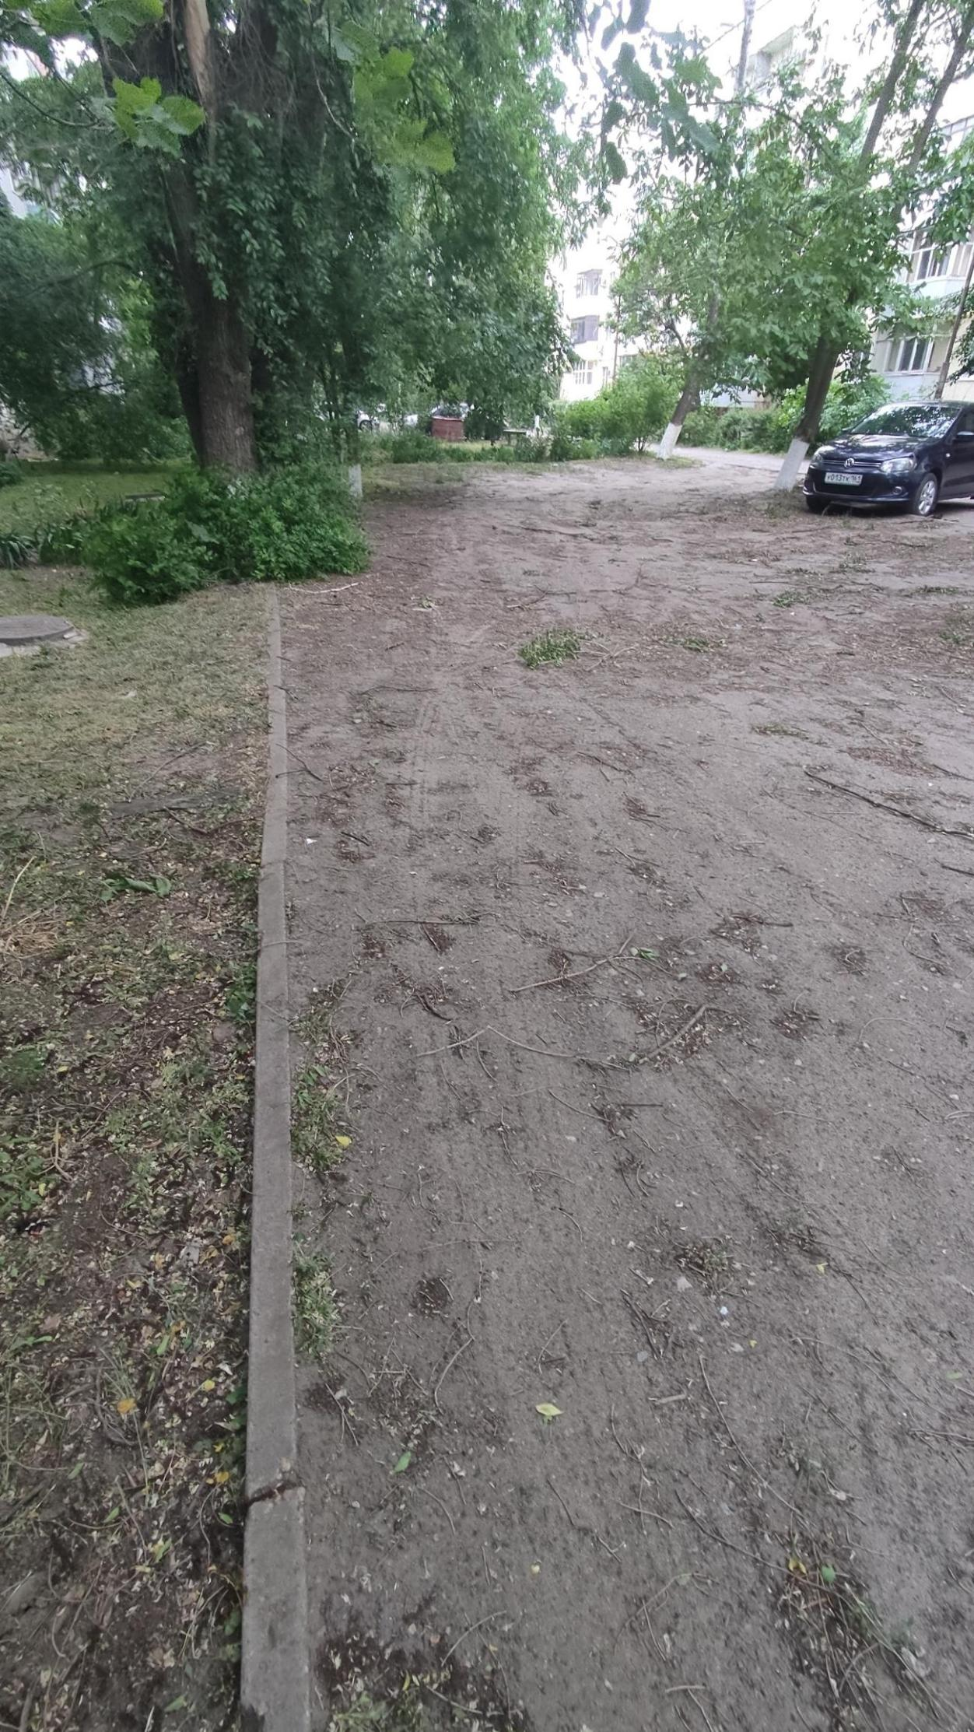

Их ответ на мои два письма

Александр, здравствуйте.

Проверили информацию по вашему обращению и выставленному штрафу.
Дело в том, что парковка в грязи, на газоне/зеленых насаждениях не предусмотрена нашим Договором. Мы рекомендуем нашим клиентам осуществлять парковку, в специальных парковочных зонах или на дороге с асфальтированным покрытием, по всем правилам ПДД и не мешать пешеходам.
Сожалеем, в вашем случае парковка осуществлена другим способом.
В следствии данной парковки к вам применена ответственность на основании Договора аренды (Прил. 3 п. 11), за оставление ТС (независимо от режима использования ТС) на газоне или на иной территории, занятой зелеными насаждениями, а равно с нарушением правил благоустройства, а также требований природоохранного законодательства, в т.ч. в части защиты особо охраняемых природных территорий.
Защищать свои интересы в вышестоящих инстанциях целиком и полностью ваше право. Со стороны сервиса счёт не подлежит отмене.
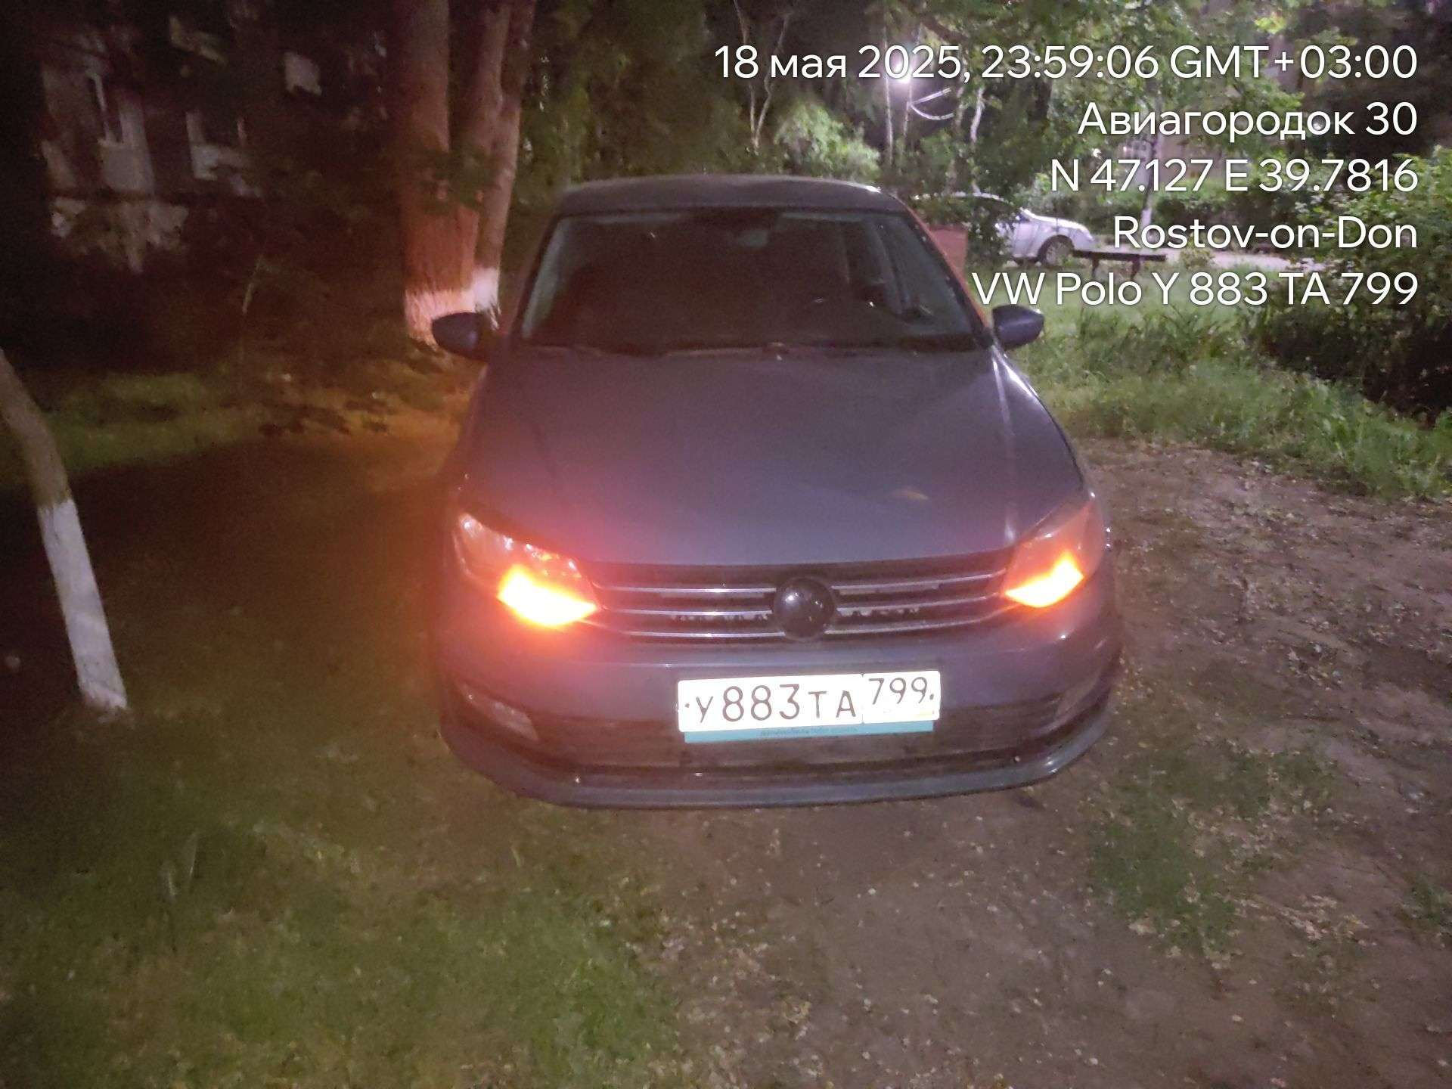

Мой ответ на их письмо

Уважаемая служба поддержки Делимобиль,
В ответ на ваше решение, сообщающее о не подлежащем отмене штрафе по аренде автомобиля VW Polo у883та 799 от 18.05.2025, информирую вас о категорическом несогласии с вашим решением.
Мои предыдущие обращения от 27.05.2025 (и последующие дополнения с фото - и видеоматериалами) содержат исчерпывающие доказательства необоснованности наложенного штрафа.
Вы ссылаетесь на парковку "в грязи, на газоне/зеленых насаждениях". Однако, приложенные мною материалы явно демонстрируют, что данная территория не является ни газоном, ни территорией зеленых насаждений, ни "грязью". Это сухой, вытоптанный грунтовый участок, который фактически используется как придомовая парковочная зона, что подтверждается следами проезда и стоянки других автомобилей. Ваши доказательства не соответствуют действительности и не содержат конкретного нормативно-правового акта, определяющего данную территорию как газон или запретную зону.
Я использую все законные способы для защиты своих прав как потребителя. В частности, в ближайшее время будет подана официальная жалоба в Управление Федеральной службы по надзору в сфере защиты прав потребителей и благополучия человека с приложением всей имеющейся переписки и доказательств.
На основании статей 12 и 16 Закона РФ "О защите прав потребителей", которые регулируют ответственность за ненадлежащую информацию о товаре/услуге и недействительность условий договора, ущемляющих права потребителя, я не могу принять требование об оплате штрафа. Пункт 11 Приложения 3 Договора аренды, на который вы ссылаетесь, должен толковаться в соответствии с действующим законодательством и не может противоречить ему, а также не может навязывать потребителю обязанность оплаты штрафа за фактически отсутствующее нарушение, что подтверждается предоставленными мной доказательствами.
В соответствии с принципами добросовестности и разумности, закрепленными в Гражданском кодексе РФ, требование о немедленной оплате оспариваемого штрафа, когда потребитель активно предоставляет доказательства своей правоты и инициирует процедуру досудебного урегулирования/обращения в надзорные органы, является необоснованным и может рассматриваться как злоупотребление правом.
Таким образом, до окончательного разрешения спора по существу, а также до предоставления вами объективных и соответствующих законодательству доказательств нарушения, я категорически отказываюсь от оплаты данного штрафа.
Надеюсь на пересмотр вашей позиции и цивилизованное разрешение ситуации.
С уважением,
Колтунов Александр Геннадьевич.

Видео материал
https://cloud.mail.ru/public/UXzC/TMkj9SLKr

